Innovation mal anders
Kaeser hilft Weihnachtsbaum der Queen zu schmücken

Als in diesem Jahr am Weihnachtsbaum in Windsor Castle die Lichter angingen, spiegelten sie sich in besonderen Kugeln: Mundgeblasene Kugeln, die mit einem Wappen verziert sind. Und die Stempel für diese Wappen kommen aus dem Hause Kaeser Kompressoren.

Coburg, der Stammsitz von Kaeser, und das englischen Königshaus haben eine lange gemeinsame Geschichte. Prinz Albert, der Gatte von Königin Viktoria, stammt aus dem Hause Sachsen Coburg Gotha und ist in der fränkischen Stadt aufgewachsen. Er war es, der 1848 den ersten Christbaum an den englischen Königshof brachte und damit dort die Tradition, die er aus seiner fränkischen Heimat kannte, einführte. Später wurde sie im gesamten Königreich übernommen.

In diesem Jahr nun kam der jetzige Erbprinz von Sachsen Coburg Gotha, Hubertus, auf die Idee, der Queen zum 90. Geburtstag einen Weihnachtsbaum zu schenken. Coburg und das angrenzende Südthüringen sind bekannt für ihre Weihnachtsprodukte. Im Frankenwald wachsen die berühmten Tannen und Südthüringen stellt seit Jahrhunderten einzigartigen mundgeblasenen Christbaumschmuck aus Glas her.

So sind auch die Kugeln am Christbaum der Queen etwas Besonderes. Alle rund 2000 Kugeln sind mundgeblasen und zum Teil mit Wappen verziert. Um diese Wappen in die Kugeln zu prägen, waren spezielle Stempel nötig. Diese wurden im Ausbildungszentrum von Kaeser hergestellt. „Als die Anfrage kam, war das eine ganz schöne Herausforderung“, blickt Ausbilder Thomas Gerber zurück. Denn Kugeln seien rund, Zeichnungen in der Regel aber flach. Außerdem musste die Prägung an allen Stellen, trotz Rundung, gleich tief sein. Und es gab keine Vorlagen und Daten der Motive, die in einer CNC-Maschine hätten verwendet werden können. Alle Wappen mussten also nochmals „handgezeichnet“ werden. Bei der Komplexität der Darstellung keine leichte Aufgabe, vor allem, weil auch noch die Zeit drängte.

Nina Bortenlänger, Auszubildende als Technische Produktdesignerin, meisterte die zeichnerische Herausforderung. Matthias Gähde, Auszubildender zum Zerspanungsmechaniker, fertigte die Rohlinge der Stempel und die Mitarbeiter des Vorrichtungsbaus frästen in geduldiger Mikrometerarbeit das Profil der Stempel.

Da die Arbeit so genau sein musste, nahm dies einige Stunden pro Motiv in Anspruch. Rund eine Woche Arbeit floss in das Projekt, dass aber allen sehr viel Freude machte. Nina Bortenlänger dazu: „Das war schon sehr cool zu wissen, für wen man das macht“. Und der Einsatz wurde geschätzt. Die Glasbläser in Lauscha waren von der erstklassigen Ausführung der Stempel begeistert, als sie die Kugeln mit den Wappen herstellten. Eine der Kugeln mit Wappen wird der königlichen Familie übrigens persönlich als Geschenk übergeben und wird nach Weihnachten vermutlich einen Platz im Museum finden.

Am 12. November wurde der Baum offiziell von Coburg Richtung Windsor Castle verabschiedet. Am 19. November wurde die insgesamt 13 Meter hohe Tanne auf dem Platz vor Windsor Castle offiziell mit der „Lighting-Ceremony“ erleuchtet. Die Queen hatte sich gewünscht, dass er dort steht, weil die königliche Familie in Windsor das Weihnachtsfest verbringen wird und dabei ab und an einen Blick auf die Tanne und die Kugeln aus Coburg werfen kann. Sie fand auch bei den vielen Besuchern von Windsor und den Einwohnern großen Anklang. Bis zum 6. Januar wird die Tanne dort stehen bleiben und hoffentlich viele erfreuen und an Coburg erinnern.

Datei: p-x-mas-de
Bilder:
Nina Bortenlänger ist Auszubildende als technische Produktdesignerin. Ihre Aufgabe war es, die Stempel für die Kugeln zu entwerfen.
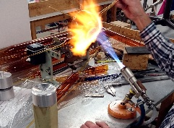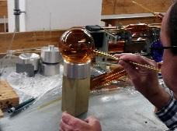
Um die Stempel aufzubringen, werden die mundgeblasenen Kugeln in Lauscha noch heiß in die Form gelegt und nachgeblasen.
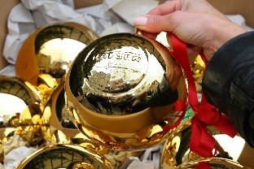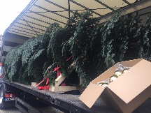
Bei der Verabschiedung des Baums und der Kugeln (unter anderem mit Erbprinz Hubertus von Sachsen Coburg Gotha und den Coburger Bürgermeistern) wurde auch eine Kugel mit Kaeser-Logo eingepackt.

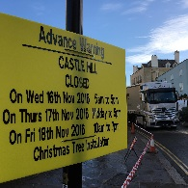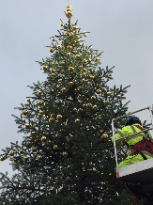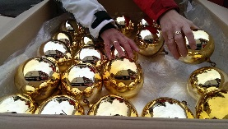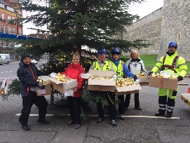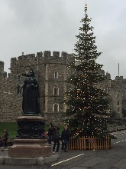
Während der Baum in Windsor geschmückt wurde, war die Straße gesperrt.
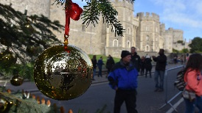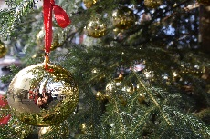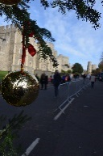
Am Ende hängt die Kugel mit dem Kaeser-Logo am Baum der Queen.
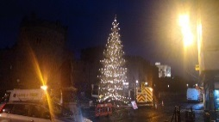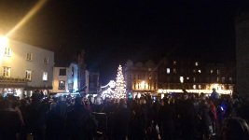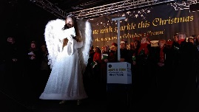
In Windsor erstrahlt der Baum in hellem Licht. Tausende kamen zur offiziellen „Lighting-Ceremony“ vor Windsor Castle mit dem Coburger Christkind.
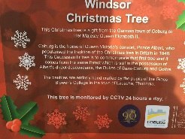
Schilder am Baum erzählen seine Geschichte und Hintergrund.
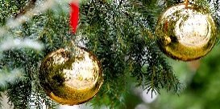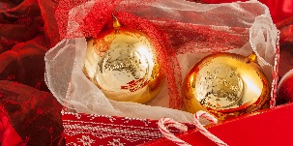
Fröhliche Weihnacht.

